2007年浙江省公务员录用考试
《行政职业能力测验》(B类)试卷
第一部分 数量关系
(共25题，参考时限25分钟)
本部分包括两种类型的试题：
一、数字推理：共10题。给你一个数列，但其中缺少一项，要求你仔细观察数列的排列规律，然后从四个选项中选出最符合规律的一项来填补空缺项。
请开始答题：
1. l，4，7，10，( )。
A .13 B.14 C.l5 D.16
1.【答案】A。解析：典型等差数列，公差为3。
2. 4，9，16，25，( )。
A.32 B.36 C.42 D.49
2.【答案】B。解析：平方数列，分别为2、3、4、5、（6）的平方。
3.2，3，5，8，13，( )。
A.24 B.23 C.22 D.21
3.【答案】D。解析：典型和数列，前两项的和等于第三项。
4. 6，18，54，162，( )。
A.368 B.384 C.438 D.486
4.【答案】D。解析：公比为3的等比数列。
5. 25，28，32，( )，40，44，49。
A.35 B.36 C.37 D 38
5.【答案】C。解析：相邻两项的差为3、4、5、3、4、5。
6. 17，28，19，26，2l，24，( )，22。
A.27 B.26 C.25 D.23
6.【答案】D。解析：间隔组合数列，等差数列17、19、21、（23）和等差数列28、26、24、22间隔组合。
7. l，10，23，32，45，54， ( )。
A.64 B.67 C.70 D.72
7.【答案】B。解析：相邻两项的差为9、13、9、13、9、（13）。
8. 343，216，125，64，27， ( )。
A.8 B.9 C.10 D.12
8.【答案】A。解析：立方数列，分别为7、6、5、4、3、2的立方。
9. 5，6，10，19，35， ( )。
A.56 B.58 C.60 D.68
9.【答案】C。解析：相邻两项的差为平方数列1、4、9、16、（25）。
10. 4，7，9，4，25， ( )。
A.487 B.441 C.386 D．364
10.【答案】B。解析：前两项差的平方等于第三项。
二、数学运算：共15题。每道试题呈现一道算术式，或表述数字关系的一段文字或几何图形，要求你迅速、准确地计算或论证出答案。
请开始答题：
11. 58.72＋l67.38－37.51－4.02=( )。
A 155.63 B 182.57 C.167.34 D.190.4l
11.【答案】B。解析：可用尾数法判断，结果的最后一位数字应为7，故选择B。
12. 现在是上午8点整，请问过1500分钟后是几点？( )
A.上午8点 B.下午8点
C.上午9点 D.下午9点
12.【答案】C。解析：1 500分钟相当于1500÷60=25小时，故应为第二天上午9点。
13. 最大的四位数与最小的五位数相差多少?( )
A.1 B.9 C.1000 D.1111
13.【答案】A。解析：最小的五位数是10 000，最大的四位数是9 999，故相差10000－9999=1。
14. 一个袋内有100个球，其中有红球28个、绿球20个、黄球12个、蓝球20个、白球10个、黑球10个。现在从袋中任意摸球出来，如果要使摸出的球中，至少有15个球的颜色相同，问至少要摸出几个球才能保证满足上述要求？( )
A．78个 B. 77个 C. 75个 D. 68个
14.【答案】C。解析：考虑最差的情况，即摸出红球14个，绿球14个，黄球12个，蓝球14个，白球10个，黑球10个，此时再拿出一个球，都可以保证有15个颜色相同的球，故至少要摸出14+14+12+14+10+10+1=75个。
15. 8个一元真币和1个一元假币混在一起，假币与真币外观相同，但比真币略重。问用一台天平最少称几次就一定可以从这9个硬币中找出假币?( )
A．2次 B．3次 C. 4次 D. 5次
15.【答案】A。解析：先分成3组，每组3个。第一次，天平的两边各放一组，那么可以确定假币在哪一组。接下去，只要在含假币的一组中取两个秤的话，就可以确定哪个是假币。所以，只要秤2次即可。
16.某人向朋友借款两万元，年利率为5％，约定两年还清，还款方式是每年年底偿还X元。则X约为( )。
A. 10685 B. 10756 C. 11234 D. 12302
16.【答案】B。解析：可列方程得（20000×1.05－X）×1.05=X，解得X≈10756元。
17.将一个硬币掷两次，恰好有一次正面朝上且有一次反面朝上的概率是多少?( )。
A. 1／2 B. 1／3 C. 1／4 D. 2／3
17.【答案】A。解析：硬币投掷两次一共可能的情况有：（正，正）（正，反）（反，正）（反，反），那么有一次为正且有一次为反的概率为2÷4=1／2，选A。
18.某两位数A是数B的4倍加3，两位数A的个位与十位互换后的新数C正好是数B的15倍加6，则A为( )。
A.12 B.21 C.15 D.5l
18.【答案】C。解析：用代入法可得A=15，B=3，故选择C。
19.浓度为70％的酒精溶液100克与浓度为20％的酒精溶液400克混合后得到的酒精溶液的浓度是多少？( )
A.30％ B.32％ C.40％ D.45％
19.【答案】A。解析：浓度为（70%×100+20%×400）÷（100+400）×100%=30%。
20.把圆的直径缩短20％，则其面积将缩小( )。
A.40％ B.36％ C.20％ D.18％
20.【答案】B。解析：原来圆的面积为π($\frac{d}{2}$)²，现在圆的面积为π（80%×$\frac{d}{2}$）²，故减少了1－64%=36%。

21.小张在做一道除法题时，误将除数45看成54．结果得到的商是3，余数是7。问正确的商和余数之和是( )。
A.11 B.18 C.26 D.37
21.【答案】D。解析：被除数为54×3+7=169，故原式为169÷45=3……34，则正确的商和余数之和为3+34=37。
22．把自然数1，2，3，4，5……98，99分成三组，如果每组数的平均数恰好相等，那么此平均数为( )。
A．55 B. 60 C. 45 D．50
22.【答案】D。解析：此平均数即为（1+2+3+……+98+99）÷99=（1+99）×99÷2÷99=50。
23.某部队战士排成了一个6行、8列的长方阵。现在要求各行从左至右1，2，1，2，l，2，1，2报数，再各列从前到后1，2，3，1，2，3报数。问在两次报数中，所报数字不同的战士有( )。
A．18个 B. 24个 C. 32个 D. 36个
23.【答案】C。解析：每列都有两个人报的数字相同，故报相同数字的人有2×8=16个人，则所报数字不同的有6×8－16=32人。
24. A、B两地相距100公里，甲以10千米／小时的速度从A地出发骑自行车前往B地。6小时后，乙开摩托车从A地出发驶向B地。问为了使乙不比甲晚到B地，摩托车每小时至少要行驶多少千米？( )
A. 24千米 B. 25千米
C．28千米 D. 30千米
24.【答案】B。解析：甲余下的路程要走100÷10－6=4小时，乙要在4小时内走100公里，故乙的速度最小为100÷4=25千米/小时。
25.某单位实行五天工作制，即星期一至星期五上班，星期六和星期日休息。现已知某月有3l天，且该单位职工小王在该月休息了9天(该月没有其他节日)。则这个月的六号可能是下列四天中的哪一天？( )
A.星期五 B.星期四
C.星期三 D.星期一
25.【答案】A。解析：一般地，每月应有8天休息，而这月休息了9天，那么多出的1天休息时间或者出现在月首或者出现在月尾，如果这个月的31日是星期六的话， 6号应为星期二，无选项；如果1号是星期日的话，6号应为星期五，故选择A。
第一部分结束，第二部分从下页开始!
第二部分 言语理解与表达
(共30题，参考时限35分钟)
每道题包含一段话或一个句子，后面是一个不完整的陈述，要求你从四个选项中选出一个来完成陈述。注意：答案可能是完成对所给文字主要意思的提要，也可能是满足陈述中其他方面的要求，你的选择应与所提要求最相符合。
请开始答题：
26．无论遇到多么紧急的情况，他总是 。
填入横线部分最恰当的一项是( )。
A.惊慌失措 B.从容不迫
C.迫不及待 D.井井有条
26.【答案】B。解析：根据题意本题要求选择一个和遇到紧急情况着急恰好相反的表现，所以A和C排除，D项是指办事有条理，而C项正是遇事镇定、举止不慌之意，答案B最为恰当。
27. 他们单位办公室主任王某向来说话严谨，让人找不到 。
填入横线部分最恰当的一项是( )。
A.南北 B.破绽
C.头绪 D.弊病
27．【答案】B。解析：说话严谨，不是说话混乱，所以A和C排除。B项“破绽”指说话做事的漏洞，符合题意，D项“弊病”指弊端，一般指事情，用在说话上不恰当。
28. 由于缺乏诚信，这家大商场越办越差，现在每天去那里购物的顾客 。
填入横线部分最恰当的一项是( )。
A.寥寥无几 B.人迹罕至
C.熙来攘往 D.门可罗雀
28.【答案】A。解析：商场越办越差，顾客会变少，故C排除。A寥寥无几：非常稀少，没有几个。B人迹罕至：人的足迹很少到达，指荒凉偏僻的地方。D门可罗雀：门前可张网捕雀，指门庭冷落，宾客稀少。D虽符合题意，但不符合主谓结构。所以A项符合题意。
29. 人文教育的重要目的在于使学生经由大学教育，能够 纯粹功利的职业取向，
狭隘的专业意识，从细小的专业分支中走出来。
填入横线部分最恰当的一项是( )。
A.抑制 扭转 B.制止 克服
C.抵制 克服 D.制止 扭转
29.【答案】C。解析：抑制：制止，不让发展。制止：强制停止。抵制：抵抗阻止，不让侵入。对于纯功利的职业取向，这是思想领域的，既要抵抗又要制止，所以最佳答案为C。克服：用坚强的意志和力量战胜，这种狭隘的专业意识是要战胜的而不是简单的扭转。
30. 填入下列句子中横线上的词语，正确的一组是( )。
①相关部门多次派人来 这个公司的财务工作，发现了许多问题。
②在我结婚的那天，妈妈拿出一个翡翠镯子给我，说那是祖上 下来的。
A.检查 流传 B.检察 流传
C．检查 留传 D.检察 留传
30.【答案】C。解析：检察是指国家的法律监督机关(我国专指检察院)为了履行法律监督职责而审查一定法律事实的活动。流传是指传播开或传播下来。
31. 五十多年后回顾这段历史，杜老依然 ，然而他也没有 土改实施过程中的
缺陷，例如消灭富农和侵犯中农，以及没有严格依法保护劳动者财产利益。
填入横线部分最恰当的一项足( )。
A.直言不讳 回避 B.毫无隐瞒 忌讳
C.慷慨激昂 避嫌 D.激情满怀 避讳
31.【答案】D。解析：根据“然而”一词的转折关系，可排除A和B。避讳：由于某种原因可能遭到危险而不愿说出或听到某些会引起不愉快的字眼。避嫌：避免嫌疑。本题第二个空填“避讳”最为恰当。
32. 我们每一个人生来都是一样 的，而且在我们的身上还随带着很多不好的东西。譬如我们每一个人都爱争强斗狠，但是又爱贪懒好闲，这便种下了 的种子。
填入横线部分最恰当的一项是( )。
A.善良 愚昧 B.天真 好胜
C.聪明 狡猾 D.平凡 堕落
32.【答案】D。解析：从“争强斗狠”“贪懒好闲”首先可判断这是“堕落”的种子，再从“而且在我们身上还带着很多不好的东西”的递进关系，可判断此空应填“平凡”，其他的词不合适，故选D。
33. 我自己觉得，我并不是那样 的人。我是把我自己的生命看得和自己身上的任何
一样，只要用在得当的地方，我随时都可以送人。
填入横线部分最恰当的一项是( )。
A.斤斤计较 品质 B.贪生怕死 物品
C.小心翼翼 器官 D.损人利己 本领
33.【答案】B。解析：从后面一句话可以看出，随时可以送人的应该是物品，答案可以确定为B，再看第一句话，把生命看成物品一样，这样的人应该不是贪生怕死之人，其他词语用在此处都不恰当。
34. 做母亲的人一般总是抱着过高过大的 ，一面要孩子的身体好，一面又要孩子的学问好。不过有时候这两件事情也实在难得 。所以我在一般人看来，恐怕对于我的孩子不免有些娇养吧？
填入横线部分最恰当的一项是( )。
A.目标 实现 B.理想 见面
C.希望 兼顾 D.企图 遇见
34.【答案】C。解析：从第二句可知“一方面……另一方面”“两件事情实在难得”可判断最佳答案为C。B、D排除。再看第一个空“希望”和“目标”比起来，“希望”更贴切，“目标”的动机性太强。
35. 下列句子中没有歧义的一项是( )。
A.他俩拿着一本书在看 B.居民很少发现赌博
C.小张到处传播小道消息 D.小李埋怨自己不应该
35.【答案】C。解析：A一是他俩看一本书，二是他俩看的是同样的书。B一是居民有赌博的，二是居民没发现有人在赌博。D一是小李埋怨自己不应该做某事，二是小李不应该埋怨自己。
36. 下列句子中没有歧义的一项是( )．
A.需要相信自己的人 B.他们谁也没有干涉我的权利
C.任何事都要从头做起 D.他理解小张有困难
36.【答案】C。解析：A一是需要有自信的人，二是需要相信自己人，相信内部人。B一是谁也没有干涉到我的权利，二是他们没有权利干涉我。D一是小张有困难，二是他有困难，他不能理解小张。
37. 下列句子中，句意明确，没有语病的一句是( )。
A.有极少数党组织至今仍不敢发展那些本人表现很好只是家庭出身不好的党员
B.该经济特区，具有较强的工业基础，具有较丰富的动植物、矿产资源
C.某杂志将莱卡列入了“21世纪影响人类生活的十大服装品牌”之一
D.国家决定免征关税和进口增值税的目的和意义，在于进一步扩大利用外资，鼓励引进国外的先进技术和设备，促进产业结构的调整和进步
37．【答案】B。解析：A句义混乱。“党组织不敢发展党员”，既然已经是党员，那就不用再被发展了。C句式杂糅，“列入了…之一”，应删去“之一”。D项“进一步和扩大利用外资”应删去“和”才能使句子通畅。

38. 下列句子中，句意明确，没有语病的一句是( )。
A.中国美院的每一个大学生将来都希望自己成为一个出色的美术家
B.在古代，这类音乐作品只有文字记载，没有乐谱资料，既无法演奏，又无法演唱
C.入世后，面对如此强大的竞争对手，通过强强联合的方式来实现文化产业的集团化，无疑是一个重要举措
D.我们必须拿出自己的正版计算机游戏软件，否则，拿不出新软件，就难以抵制不健康的盗版软件
38.【答案】C。解析：A项语序错误。每一个大学生都希望自己将来成为一个出色的美术家。B项不合逻辑。此题选自1995年高考第6题。虽然此句成分齐全，搭配合理，但是却不合逻辑。“在古代这类音乐作品既无法演奏，也无法演唱”，这显然是不符逻辑的，既无法演奏又无法演唱的东西怎能说是音乐作品呢？应在“没有乐谱资料”之后加上“现在”两字。D项画蛇添足。有了“否则”一词就没必要再说“拿不出新软件”，正确的表达方式应该是“我们必须拿出自己的正版计算机游戏软件。否则，难以抵制盗版软件”。
39．下列句子中标点符号使用完全正确的一项是( )。
A.许多人以为乐观主义的人不过是“嬉皮笑脸”，“随随便便”，“一切放任”，“得过且过”，“唯唯诺诺”。
B.我们要领会“俯首甘为孺子牛。”这句话的深刻意义。
C.看台上，同学们一个劲地喊着：“加油”、“加油”的口号，为运动员鼓劲。
D.一个没有理想的人，不但不知道明天走到哪里?做什么?就连今天做什么？为什么要这样做?都弄不清楚。
39.【答案】B。解析：A项中的逗号应改为顿号。C项正确的写法应该是：看台上，同学们一个劲地喊着“加油!加油!”的口号，为运动员鼓劲。D项正确的写法应该是：一个没有理想的人，不但不知道明天走到哪里，做什么，就连今天做什么，为什么要这样做，都弄不清楚。
40．下列句子中加点词语使用不正确的一项是( )。
A.这一套百科全书，内容涉及各个领域、各个学科，真是蔚为大观，丰富多彩
B.她有过人的胆量，且有勇有谋，任何情况下都不会畏葸不前
C.大家议论了好久，莫衷一是，想不出好办法
D.当代诗坛颇不景气，想起唐诗宋词的成就，不禁让人产生今非昔比的感觉
40.【答案】D。解析：A蔚为大观：发展成为盛大壮观的景象。形容事物美好繁多，给人一种盛大的印象。B畏葸不前：畏惧退缩，不敢前进。C莫衷一是：不知哪个是正确的，形容意见分歧，没有一致的看法。D今非昔比：现在不是过去能比得上的。
41. 改革是动力，发展是目的，稳定是前提。只有坚定不移地推进改革，才能为经济和社会发展提供强大动力。只有坚定不移地维护稳定，才能不断为发展创造有利的条件。只有坚定不移地推进发展，才能不断增强综合国力和国际竞争力，更好地解决前进中的矛盾和问题。
最能准确概括这段话意思的是( )。
A.通过改革促进发展，是现阶段经济建设的主要思路
B.要注意提高改革决策的科学性
C.要正确处理改革、发展、稳定的关系
D.要坚持和完善国家对经济的宏观调控
41.【答案】C。解析：题干主要说明改革、发展、稳定的关系。A和B只说明了一方面，不够全面。D题中未提及。
42. 现在，许多科技期刊大量充斥着关系稿、人情稿、职称稿、赞助稿，这对学术腐败起着推波助澜的作用。
根据这段话我们可以知道( )。
A.许多科技期刊即将被查处
B.许多科技期刊的处境相当窘迫
C.许多科技期刊的学术质量不能保证
D.许多科技期刊的内容相当复杂
42.【答案】C。解析：这是一个文意理解的题型。材料表述了两层意思，一是“许多科技期刊大量充斥着关系稿、人情稿、职称稿、赞助稿”，二是这一现象“对学术腐败起推波助澜的作用”。A和D是错误的，材料中并没有这样的表述，B概括不准确。“关系稿、人情稿、职称稿、赞助稿”主要是内容缺乏新意和质量不高，影响期刊质量，因此C项最符合题意。
43. 随着我国经济持续增长，工业化水平不断提高，城市化急速推进以及人民生活水平不断改善，对能源的需求必然是急剧、大量增长的。但高增长、高耗能、高污染、高浪费、低效益的发展模式是绝对不可取的。
最能准确复述上面这段话主要意思的是( )
A.我国的能源问题日益严重，这主要是由于经济快速增长造成的
B.要把追求经济增长放在我们工作的首要位置
C.不能一味追求经济高速增长，而应大力限制能源消费
D.应当在保持经济高速增长的同时，把过高的能源消耗降下来
43.【答案】D。解析：这是一个理解文意的题型。材料第一句说明经济持续增长，必然带来对能源需求的增长，第二句强调高增长、高耗能、高污染、高浪费、低效益的发展模式绝对不可取。所以，这段材料的主要意思应为在保持经济增长的同时要控制好能源消耗，D最符合题意。材料并没有关于“能源问题日益严重”的表述，所以A答案不能选；B过于片面；“高增长、高耗能、高污染、高浪费、低效益的发展模式是绝对不可取的”并不等同于应大力限制能源消耗，所以C不符合题意。
44. 由于网络具有虚拟特征，因而对网络民意要认真分析鉴别。从上网的群体结构看，年轻人占绝大多数。完全无视网络民意则是闭目塞听，过于相信网络民意则可能会偏听偏信。
根据以上文字，下列理解正确的是( )。
A.网络民意根本不能反映真正的民意
B.网络民意可以代表真正的民意
C.网络民意是年轻人的民意
D.可以把网络民意作为重要的参考，但不能作为决定性因素
44.【答案】D。解析：本题说的是相信网络民意要把握一个度，不可无视网络民意，也不可过于相信。所以本题正确答案为D。A和B太片面，C离题意较远，不是题干说明的主要内容。
45. 构建社会主义和谐社会，要以解决人民群众最关心、最直接、最现实的利益问题为重点。什么是这些利益问题，一定要深入实际深入群众中去倾听、了解。除了深入下去调查研究以外，必须有上得来的社情民意表达渠道，形成科学有效的利益诉求表达机制。这种表达渠道和表达机制是构建社会主义和谐社会过程中 。
填入横线部分最恰当的一项是( )。
A.化解矛盾的手段 B.科学规范的保障
C.产生的新目标、新任务 D.作出正确决策的前提和基础
45.【答案】D。解析：本题先说明构建和谐社会要解决人民群众的切身利益问题，又说怎么解决，要深入群众，倾听民声，体察民意，这就要建立利益诉求表达机制，只有建立利益诉求表达机制才能正确解决人民群众利益问题，故选D。A、B、C没有D贴切。
46. 台湾农业科技较发达，农业经营理念和管理经验丰富，资金、技术、人才优势明显，但因地狭人稠，农业资源短缺，劳动力成本高，入世后台湾农产品受到全球农产品的冲击，而祖国大陆幅员辽阔，农业资源丰富，劳动力充沛，市场广大。所以我们说， 。
填入横线部分最恰当的一项是( )。
A.两岸农业经济的发展很不平衡
B.两岸农业合作的发展空间是有限的
C.两岸的农业合作会有很强的互补性，可以互利双赢
D.两岸的农业经济各有各的优势
46.【答案】C。解析：本题先说台湾农业的优势，又说了劣势，一个“而”字递进，说了台湾的劣势恰好大陆可以弥补，所以本题正确答案为C。A和D不是出题者的目的所在。B正好和出题者思路相反。
47. 我国产业安全面临的突出问题，主要是在技术密集型产业中，核心技术大多依赖外国公司，在国际分工体系中处于劣势地位。因此，增强我国产业安全的主要途径应该是( )。
A.增强自主创新能力 B.使我国GDP持续快速增长
C.靠劳动力价格的优势 D.依靠科技引进和利用外资
47.【答案】A。解析：B和C在题干中未提到，故排除。D依靠科技引进和利用外资，只会导致对外国公司更加依赖，不是根本的解决办法，所以要选A。
48. 北京申办2008年奥运会成功带动了全民健身运动的快速发展，群众性体育活动的内容和形式更加丰富多彩。奥运会项目的竞争性不仅能引起社会关注，而且能使人们产生强烈的感情刺激和情感体验，鼓舞人们参加体育活动，强化健身意识。
这段话的主要观点是( )。
A.群众性体育话动的开展是申奥成功的关键
B.竞争性体育运动与群众性体育活动密不可分
C.申奥成功能促进群众性体育活动的发展
D.奥运会的顺利举办离不开广大群众的积极参与
48.【答案】C。解析：题干明确的说申办奥运会带动了全民健身运动的快速发展，所以C最符合题意。A和D都片面，和出题人角度不符，B属于迷惑项，在题中未涉及此内容。
49. 行政分权的改革事实上并没有有使经济决策权从中央政府转移到企业手中。地方政府通过各种非正式的机制，不仅控制了地方性的资源，而且还截留并扩大了对企业的控制权。
这段话直接支持的观点是( )。
A.行政分权改革实际上是把权力转给了地方政府
B.行政分权的改革已经失败
C.行政分权改革对企业的进一步发展起到了积极的作用
D.与行政改革前一样，广大企业还是没有生产经营权
49.【答案】A。解析：题干首先说行政分权没有使经济决策权从中央转移到企业，后说地方政府不但截留了还扩大了对企业的控制权，那么行政分权实际上是把权力给了地方政府。所以A是最准确的。B和D的观点表述过于武断，材料未体现改革完全失败，也未体现改革前企业没有生产经营权，而且生产经营权和经济决策权也不是一回事，存在偷换概念现象。C是不能从题干得出的。
50. 政策和制度在相当程度上带有人们的主观意志，或者说是人们意志作用的结果。因此在宏观经济管理过程中，行政调节方法运用得是否合理和科学，主要取决于人们主观上对客观事物的认识是否正确，取决于人们对客观规律和复杂的经济活动的了解和掌握程度。
这段文字的主旨是( )。
A.行政调节方法在宏观经济管理中的局限性
B.政策和制度在制定过程中存在不科学性
C.应该用经济和法律等其他调节方法取代行政调节方法
D.政策和制度的正确与否，取决于其制定者的主观因素
50.【答案】A。解析：对于片段阅读来说，在划分材料的结构时，要特别注意关联词语。往往作者意图强调的内容在“但是”、“因此”等关联词语后面。材料第一句指出政策和制度带有人的主观意识影响，第二句指出在宏观经济管理中，行政调节方法的运用受到人们意识的限制。这段材料的主旨在“因此”之后，故排除B和D；选项C属于无中生有，材料并未提及，故排除C。
51. 关联交易和资金转移在其他国家是明令禁止的，而在中国，借壳上市却成了许多人股市淘金的捷径。如果上市是为企业筹集资金，借壳也无可指责。然而，看多了像蓝田这样的皮包公司的伎俩，我们不能不对股市上的概念股打上几个问号。
下列陈述，不能从文意中得出的是( )。
A.通过借壳上市的方法可以为企业筹集资金
B.为企业筹集资金不是皮包公司借壳上市的真正目的
C.关联交易和资金转移在我国常有发生
D.中国在现阶段应该取消借壳上市的做法
51.【答案】D。解析：阅读材料是要把握材料中重要的词语：①材料重点介绍的概念；②体现材料观点态度的词语；③反映深层次含义的词语；④反映具体语言环境的词语；⑤对材料结构起照应连接作用的词语。
从材料第一句“借壳上市却成了许多人股市淘金的捷径”可以得出A。借壳上市是指上市公司的母公司通过将主要资产注入到上市的子公司中，来实现母公司的上市，一般都涉及大宗的关联交易。材料第一句“关联交易和资金转移在其他国家是明令禁止的，而在中国，借壳上市却成了许多人股市淘金的捷径”，通过“而”转折和“许多”可以看出“关联交易和资金转移在我国常有发生”，故排除C。从第二句“如果上市是为企业筹集资金，借壳也无可指责”和第三句“然而，看多了像蓝田这样的皮包公司的伎俩”“然而”转折以及“伎俩”一词可以得出作者意图说明“为企业筹集资金不是皮包公司借壳上市的真正目的”，故排除B。
52．人的价值并不取决于是否掌握真理，或者自认为真理在握，决定人的价值的是追求真理的孜孜不倦的精神。
对这段话最准确的复述是，人生价值( )。
A.在于掌握真理
B.必须由自己去把握
C.在于运用真理改造客观世界
D.体现于对真理的不懈追求之中
52.【答案】D。解析：本段文字表述的很清楚“决定人的价值的是追求真理的孜孜不倦的精神”强调对真理的追求，故选D。A和题意相悖，B和C在题意中根本未提及。
53. 我国现阶段发展老龄产业，不仅能够满足老年人群的特殊需要，还有利于形成新的消费热点，扩大内需，增加就业岗位，优化产业结构。同时能促进城乡协调发展和代际反馈，它将在应对人口老龄化和促进经济社会发展之间架起一座桥粱，达成双赢的局面。
对本文主旨理解最准确的是( )。
A.中国社会的老龄化问题亟待解决
B.我国老年人群的消费市场存在巨大潜力
C.目前我国推动老龄产业发展的时机已经成熟
D.老龄产业的发展必将在很大程度上拉动我国经济的增长
53.【答案】C。解析：本题的关键是把握这段材料的脉络，整个材料是围绕着我国现阶段发展老龄产业的话题展开的，“老龄产业”是材料介绍的对象，是概括材料主旨的落脚点，显然A和B都偏离了材料主题，所以排除； D表述的不够全面而且过于绝对，也应排除。材料从市场需求、产业结构优化、增加就业、城乡协调发展等经济和社会角度阐述了我国现阶段应把握时机发展老龄产业。
54. 二恶英是一种持久性有机污染物，目前对二恶英的治理存在各方面的难题。首先，对二恶英的监测技术要求很高，采样要求很严格，需要特殊的高灵敏检测仪器。其次，二恶英类化合物分布广泛、污染源多。垃圾焚烧是二恶英的一个重要来源，美、日、德都有比较先进的技术来处理，如活性炭吸附、催化剂处理等，但中国目前还很少采用这些办法。作为一个发展中国家来说，污染物处理的技术和成本都是需要考虑的问题。
根据这段话，理解正确的是( )。
A.技术和成本是制约我国治理二恶英污染的主要因素
B.我国目前还不具备从环境中检测出二恶英的技术水平
C.增加经费投入能够解决目前的问题
D.由于分布广泛，根除二恶英污染是不可能的
54.【答案】A。解析：本段文字重点说明治理二恶英难，在于技术和成本要求高，尤其对发展中国家。所以选A。没有说治理二恶英是不可能的，也没有说增加国家投入能够解决目前的问题，故排除C、D。B不是材料表述的重点，至于我国目前具不具备从环境中检测二恶英的技术水平，从材料中不可知，故排除B。
55. 作为一个发展中国家，自主创新并非自己创新，更非封闭式创新。不能排斥技术引进，但技术创新能力无法通过引进直接获得，关键技术更是买不来。日本和韩国引进技术和消化吸收费用的比例分别为1：5和1：8，而我国的比例为1：0.l5。
由此可见，我国技术引进的主要问题是( )。
A.对引进技术的消化吸收和再创新不够
B.过分依赖技术引进，自主创新能力不强
C.引进先进技术的力度还不够
D.引进的技术并不是世界上最先进、最关键的技术
55.【答案】A。解析：材料第一句说明自主创新不是自己创新，也不是封闭式创新；第二句说明技术创新能力和关键技术不能通过技术引进直接获得；第三句通过数字比较说明我国在引进技术的消化吸收方面做得不够。可以看出，作者意图说明对引进技术要进行消化吸收和再创新，而我国这方面做得不够，本题正确答案是A。B概括不全面，选项C无中生有，材料并未提及，D不是作者意图说明的主要问题。
第二部分结束，第三部分从下页开始!

第三部分 判断推理
(共25题，参考时限25分钟)
本部分包括四种类型的试题：
一、图形推理：共7题。这两套图形具有某种相似性，也存在某种差异。要求你从四个选项中选择最适台取代问号的一个。正确的答案应不仅使两套图形表现出最大的相似性，而且使第二套图形也表现出自己的特征。
请开始答题：

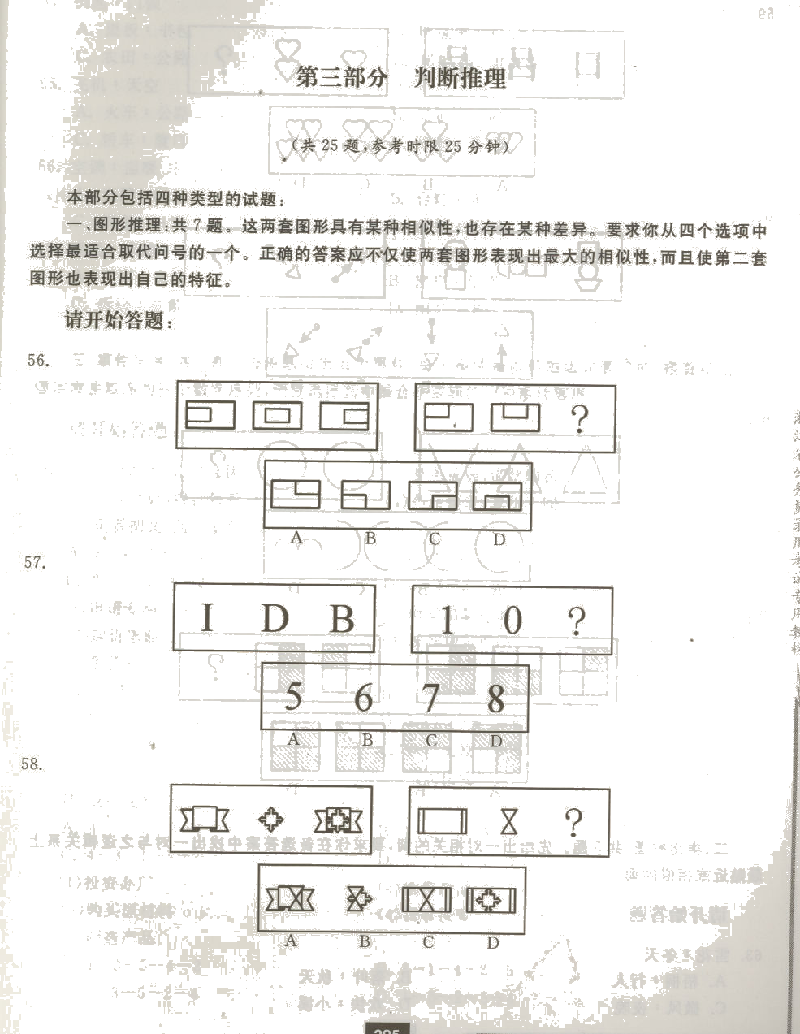

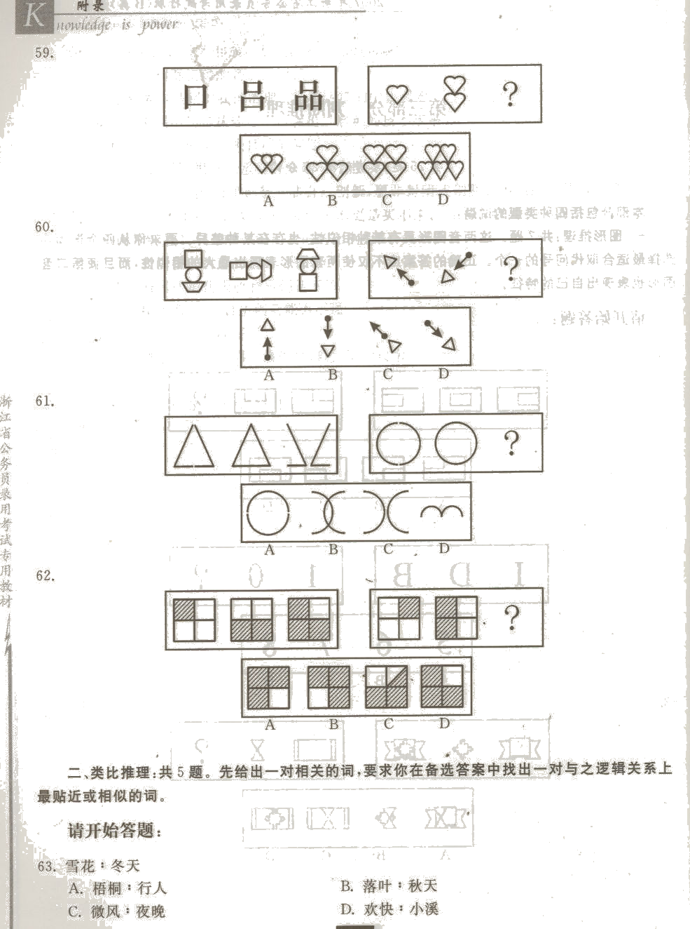

56.【答案】A。解析：大方块内的小方块依次向右水平移动。
57.【答案】D。解析：每组三个图形封闭区域数依次是0，1，2。
58.【答案】C。解析：第1个图形和第2个图形相加且第2个图形在上面，得到第3个图形。
59.【答案】B。解析：组成各图形的小图形数量依次递增。
60.【答案】D。解析：图形依次逆时针旋转90度。
61.【答案】C。解析：前两个图形的一半左右对称且不相交组成第3个图形。
62.【答案】A。解析：前两个图形相加得到第3个图形，阴影覆盖空白。
二、类比推理：共5题。先给出一对相关的词，要求你在备选答案中找出一对与之逻辑关系上最贴近或相似的词。
请开始答题：
63. 雪花：冬天
A.梧桐：行人 B.落叶：秋天
C.微风：夜晚 D.欢快：小溪
63.【答案】B。解析：词项之间的逻辑关系是特定自然现象与季节。雪花是冬天特有的自然现象，落叶是秋天特有的自然现象。
64．钥匙：门锁
A.黑板：书包 B.圆珠笔：日记本
C.农田：公路 D.遥控器：电视机
64.【答案】D。解析：词项之间的逻辑关系是钥匙是打开门锁的工具，遥控器是打开电视机的工具。
65.飞机：天空
A.火车：公路 B.轮船：山坡
C.轿车：渡口 D.潜艇：海洋
65.【答案】D。解析：词项之间的逻辑关系是物体与其运动空间。飞机在天空中飞行，潜艇在海洋里航行。
66．空调：温暖
A.电脑：科技 B.台灯：光明
C.茶壶：口渴 D.闹钟：迟到
66.【答案】B。解析：词项之间的逻辑关系是工具与作用。空调可以给居室带来温暖，台灯可以给居室带来光明。
67．睡眠：床铺
A.田埂：番薯 B.窗户：反光
C.诉讼：法院 D.阳光：果汁
67.【答案】C。解析：词项之间的逻辑关系是动作与其特定环境。床铺为睡眠提供场所，法院为诉讼提供场所。

三、事件排序：共5题。每道题给出五个事件，每个事件是以简短语句表述的，接着给出四种假定发生顺序的四个数字序列，请你选择其中最合乎逻辑的一种事件顺序。
请开始答题：
68. (1)救治无效，家属告状 (2)身患重病，借款购药
(3)企业胜诉，报社致歉 (4)药品鉴定，真伪不同
(5)记者撰文，药厂蒙冤
A. 2-4-1-5-3 B.5-2-4-l-3
C.2-1-5-4-3 D.5-4-2-1-3
68.【答案】C。解析：本题通过题干事件发生先后顺序确定，2为逻辑起点，首先排除B、D；看1和4逻辑顺序，1发生在4前面，所以选择C。
69. (1)申请专利 (2)研制出新产品
(3)起诉索赔 (4)发现伪冒产品
(5)胜诉
A.2-l-4-3-5 B.1-2-4-3-5
C.2-1-3-4-5 D.l-2-3-4-5
69.【答案】A。解析：本题题干中显然4-3-5是一个联系紧密的先后事件，首先排除C、D；比较1和2，看谁先发生，我们知道研制出新产品后可以申请专利，依此确定2为逻辑起点，所以正确答案应为A。
70. (1)参加考试 (2)获得奖励
(3)补课 (4)生病住院
(5)成绩优异
A.4-1-5-2-3 B.l-2-4-3-5
C.4-3-1-5-2 D.1-4-5-3-2
70.【答案】C。解析：本题技巧应从选项出发，比较1和4谁为逻辑起点，显然4为逻辑起点更符合事件发展顺序，所以排除B、D；比较1和3谁先发生，发现3应发生在1前，所以选择C。
71. (1)投资办厂 (2)销售产品
(3)购买原材料 (4)回收投资
(5)制造产品
A.1-3-5-4-2 B.3-1-4-2-5
C.1-3-5-2-4 D.1-3-2-5-4
71.【答案】C。解析：本题通过题干事件发生先后顺序确定，1-3-5是一个联系紧密的先后事件，由此排除B、D；看A、C，比较2和4谁先发生，产品销售后才能回收投资，所以选择C。
72. (1)恐龙的诞生 (2)生命的出现
（3）形成原始部落 (4)出现象形文字
(5)猿人的进化
A.2-4-l-5-3 B.2-1-5-3-4
C.1-3-5-2-4 D.1-3-4-5-2
72.【答案】B。解析：本题通过题干事件发生先后顺序确定，2为逻辑起点，排除C、D；比较A、B，显然4发生在3后，所以选择B。
四、演绎推理：共8题。每题给出一段陈述，这段陈述被假设是正确的，不窖置疑的。要求你根据这段陈述，选择一个答案。注意，正确的答案应与所给的陈述相符合，不需要任何附加说明即可以从陈述中直接推出。
请开始答题：
73.某镇有八个村，其中赵村所有的人都是在白天祭祀祖先，李庄所有的人都是在晚上才祭祀祖先。现在我们知道李明是晚上祭祀祖先的人。
由此，可以推断( )。
A.李明一定是赵村的人 B.李明一定不是赵村的人
C.李明一定是李庄的人 D.李明一定不是李庄的人
73.【答案】B。解析：利用直言命题的变形推理解题。“赵村所有的人都是在白天祭祀祖先”通过换质得到“赵村所有的人都不是在晚上祭祀祖先”，再通过换位得到“所有在晚上祭祀祖先的人都不是赵村的人”。“李明是晚上祭祀祖先的人”，所以，李明一定不是赵村的人。
74.通过调查得知，并非所有个体商贩都有偷税、逃税行为。
如果上述调查的结论是真实的，则以下一定正确的是( )。
A.所有的个体商贩都没有偷税、逃税行为
B.多数个体商贩都有偷税、逃税行为
C.并非有的个体商贩没有偷税、逃税行为
D.有的个体商贩确实没有偷税、逃税行为
74.【答案】D。解析：根据直言命题的对当关系，“并非所有S都是P”等同于“有的S不是P”，因此，“并非所有个体商贩都有偷税、逃税行为”等同于“有的个体商贩没有偷税、逃税行为”，这正是选项D所表达的。
75.大会主席宣布：“此方案没有异议，大家都赞同，通过。”
如果以上不是事实，则下列哪项一定正确?( )
A．大家都不赞同方案 B.有少数人不赞同方案
C.有些人赞同，有些人反对 D.至少有些人是反对方案的
75.【答案】D。解析： “此方案没有异议，大家都赞同”，如果这一命题为假命题，有几种可能：一是部分人不赞同，分为大多数人不赞同和少数人不赞同两种；二是大家都不赞同。选项Ａ、Ｂ、Ｃ各自都可以推出题干所说的不是事实，但由题干不是事实，不能推出它们中任何一个“一定正确”的结论，这里“一定”两字很重要。
76.所有的生物体都有生命活动；乳酸菌是一种生物，适合在无氧环境下生存；如果生物体有生命活动，那么生物体必然有呼吸运动。
根据以上论述，可以推断( )。
A.呼吸运动在无氧环境下也可以进行
B.乳酸菌是一种没有呼吸运动的生物
C.乳酸菌在无氧环境下会停止呼吸运动
D.能在无氧环境下生存的生物体为数不多
76.【答案】A。解析：所有的生物体都有生命活动，乳酸菌是一种生物→乳酸菌有生命活动，如果生物体有生命活动，那么生物体必然有呼吸运动→乳酸菌必然有呼吸运动。乳酸菌必然有呼吸运动，同时它在无氧环境下生存，这说明在无氧环境下也可以进行呼吸运动。所以，选择A。
77.如果不能保证四小时睡眠，那么大脑将不能得到很好的休息；如果大脑没有得到很好的休息，那么第二天大部分人都会感觉到精神疲劳。
因此，可以推断( )。
A.只要大脑得到充分休息，就能消除精神疲劳
B.大部分人的精神疲劳源自于睡眠不足
C.如果你只睡眠三小时，那么第二天一定会精神疲劳
D.如果大脑得到了很好的休息，则必然保证了四小时的睡眠
77.【答案】D。解析： “如果大脑没有得到很好的休息，那么第二天大部分人都会感觉到精神疲劳”，说明大脑得到很好的休息是消除精神疲劳的必要条件，选项A、B不符合逻辑关系，所以排除；如以下推出关系：
不能保证四小时睡眠→大脑将不能得到很好的休息
大脑将不能得到很好的休息→第二天大部分人都会感觉到精神疲劳
所以，不能保证四小时睡眠→第二天大部分人都会感觉到精神疲劳
选项C过于绝对，不符合题意，排除C；“如果不能保证四小时睡眠，那么大脑将不能得到很好的休息”，这是一个充分条件的假言命题，它的命题概要是肯定前件，就肯定后件；否定前件不能推出否定的后件；否定后件可以得出否定的前件；肯定后件不能推出肯定的前件。掌握了这个规律，我们可以判断选项D属于否定后件推出否定的前件，符合规律，所以选项D正确。
78.无线上网的计算机也会有无线辐射，因为键盘实质上也是无线。在键盘的每个按键处布满了纵横网格，本身就形成了天线，而且每个键随时都有被高频电磁扫描，能发射出大量的电磁波。通常，人们只注意将电磁波封堵在机箱内，但是却很大程度上忽略了键盘的电磁波外泄。
根据以上论述，无法推出的是( )。
A.有线上网的计算机存在着天线辐射问题
B.机箱具有防止机箱内电磁波外泄的功能
C.人们对电脑电磁辐射的防护存在盲区
D.长时间在电磁波环境下工作容易导致人体损伤
78.【答案】D。解析： “无线上网的计算机也会有天线辐射”暗含A项。“将电磁波封堵在机箱内”可以推出B项和C项。
79．现在越来越多的年轻人没有经过结婚登记就共同生活在一起了，结果由于种种原因在发生财产等民事纠纷时，不能得到法律上的承认和保护。因此，结婚登记有避免感情关系破裂后导致的很多无谓纠纷的作用。
以下哪一项最能加强上述论点？( )
A.现代婚姻越来越不稳定，离婚率越来越高
B.并非每一对非婚同居者都会发生民事纠纷
C.现代年轻人更看重男女之间的感情
D.有些非婚同居者后来也去领了结婚证
79.【答案】A。解析：A项说明现代婚姻很不稳定，两人感情关系破裂的可能性越来越大，所以结婚登记的必要性也就大大加强。
80.有关六十岁以上的老年人对超级女声这个娱乐节目不感兴趣的说法是不正确的。最近某学院的一项问卷调查报告表明，在3500份寄回问卷调查表的老年人中，83％的老年人说自己非常喜欢看超级女声这个节目。
下列哪项如果为真，最能削弱上述结论?( )
A.该学院的问卷调查缺乏权威性，其准确度值得商榷
B.填写并寄回调查问卷的老年人很可能是对超级女声感兴趣的老年人
C.有少数寄回调查问卷的老年人实际上还不到六十岁
D.大部分寄回调查问卷的老年人同时喜欢看其他娱乐节目
80.【答案】B。解析：B项说明对超级女生不感兴趣的老年人可能没有寄回调查问卷，那统计数据也就不可靠了。
第三部分结束，第四部分从下页开始!
第四部分 常识判断
(共20题，参考时限15分钟)
根据题目要求，在四个选项中选出一个正确答案。
请开始答题：
81. 法是由( )制定、认可和解释，并有普遍约束力的社会规范。
A.法院 B.公安局 C.国家 D.军队
81.【答案】C。解析：法律是由国家制定、认可和解释，并有普遍约束力的社会规范。法院、公安局和军队都没有立法权。
82. ( )是确立国家制度和社会制度的基本原则与政策，调整公民权利与国家权力之间的基本关系的国家根本法。
A.宪法 B.民法 C.刑法 D.农业法
82.【答案】A。解析：宪法是国家最高权力机关经由特殊程序制定和修改的，综合性地规定国家、社会和公民生活的根本问题，具有最高法律效力的根本大法，一切法律、行政法规、地方性法规、自治条例和单行条例、规章都不得与宪法相抵触。
83. ( )是我国农村居民自己组织起来，实行自我管理、自我教育、自我服务的基层群众性自治组织。
A.县级人民代表大会 B.村民委员会
C.当地派出所 D.生产大队
83.【答案】B。解析：村民委员会为我国大陆地区乡（镇）所辖的行政村的村民选举产生的群众性自治组织，其产生的依据为中华人民共和国村民委员会组织法。
84. 在村庄里有人选择信仰基督教，也有人选择信仰佛教。这体现了我国现行宪法规定的哪项公民基本权利?
A.平等权 B.政治自由 C.宗教信仰自由 D.人身自由
84.【答案】C。解析：《中华人民共和国宪法》第三十四条规定：中华人民共和国年满十八周岁的公民，不分民族、种族、性别、职业、家庭出身、宗教信仰、教育程度、财产状况、居住期限，都有选举权和被选举权；但是依照法律被剥夺政治权利的人除外。
第三十五条 中华人民共和国公民有言论、出版、集会、结社、游行、示威的自由。
第三十六条 中华人民共和国公民有宗教信仰自由。
任何国家机关、社会团体和个人不得强制公民信仰宗教或者不信仰宗教，不得歧视信仰宗教的公民和不信仰宗教的公民。
国家保护正常的宗教活动。任何人不得利用宗教进行破坏社会秩序、损害公民身体健康、妨碍国家教育制度的活动。
宗教团体和宗教事务不受外国势力的支配。
根据题意可知，选项C正确。
85.《宪法》第3条规定：“中华人民共和国的国家机构实行( )的原则。”
A.人民代表大会制 B.民主集中制 C.领导决策制 D.为人民服务
85.【答案】B。解析：《中华人民共和国宪法》第三条规定：“中华人民共和国的国家机构实行民主集中制的原则。全国人民代表大会和地方各级人民代表大会都由民主选举产生，对人民负责，受人民监督。国家行政机关、审判机关、检察机关都由人民代表大会产生，对它负责，受它监督。中央和地方的国家机构职权的划分，遵循在中央的统一领导下，充分发挥地方的主动性、积极性的原则。”
86. 行政机关依照法定程序，赋予相对人从事某种活动的权利和资格，例如捕捞、开业、建房等，这种过程被称为( )。
A.行政诉讼 B.行政处罚 C.行政合同 D.行政许可
86.【答案】D。解析：依据《行政许可法》第二条的规定：“本法所称行政许可，是指行政机关根据公民、法人或者其他组织的申请，经依法审查，准予其从事特定活动的行为。”可知，本题答案为选项D。
87. ( )是指因行政法上的权利与义务关系发生争执，或者权利与利益受到侵犯，以自己名义进行诉讼，并受（行政诉讼法）裁判约束的利害关系人。
A.法官 B．行政诉讼当事人C.群众 D.律师
87.【答案】B。解析：行政诉讼参加人是指因起诉、应诉或者被诉具体行政行为有利害关系，而在行政案件的整个或者部分诉讼过程中参加到诉讼活动中，并与本案审理结果有直接联系的一类诉讼参与人，包括当事人和具有类似当事人诉讼地位的诉讼代理人。其中：当事人包括原告、被告、共同诉讼人、第三人；诉讼代理人包括委托代理人、法定代理人和指定代理人。
行政诉讼当事人：是指因对行政机关作出的具体行政行为的合法性产生争议，以自己的名义进行诉讼，并受人民法院终局裁判拘束的公民、法人、其他组织和行政机关，包括原告、被告、共同诉讼人和第三人。
行政诉讼当事人具有下列法律特征：1、行政诉讼当事人是行政法律关系中对被诉具体行政行为合法性存有争议的双方主体。2、当事人以自己名义进行诉讼。3、当事人进行诉讼的目的是为保护自己的合法权益，因而与案件有直接的利害关系。4、当事人受人民法院终局裁判的拘束。
88．年轻人陈某与刘某是邻居，某日由于琐事发生争执，陈某激动之下突然推了刘某一把，刘某跌倒后头部恰巧撞上一块石头，当下不治身亡。问陈某构成什么罪?( )
A.寻衅滋事罪 B.流氓罪
C．故意杀人罪 D．故意伤害致人死亡
88.【答案】D。解析：区别故意杀人罪同故意伤害罪的关键，就在于两罪犯罪故意内容不同。故意杀人罪的“故意”内容是剥夺他人生命，希望或放任他人死亡结果的发生，而故意伤害罪的“故意”内容只是要损害他人身体，并不是剥夺他人的生命。即使伤害行为客观上造成被害人的死亡，也往往是由于行为时出现未曾料到的原因而致打击方向出现偏差，或因伤势过重等情况而引起。行为人对这种死亡后果既不希望，也不放任，完全是出于过失。因此，不能将故意伤害致死同故意杀人等同。
89. ( )是指强迫犯罪的外国人离开中国国(边)境的刑罚方法。
A.流放 B.驱逐出境 C遣送 D.通缉
89.【答案】B。解析：驱逐出境是指对犯罪的外国人强迫离开中国国（边）境的一种特殊的刑罚方法。它只对犯罪的外国人适用，对本国人不适用，因此，我国刑法将其作为对犯罪的外国人适用的特殊刑种作了单独规定。
90. 下列属于法人的是( )。
A．方海进出口贸易公司 B.某村村长李某
C．某县担任法官的宋某 D.人大代表刘某
90.【答案】A。解析：法人是具有民事权利能力和民事行为能力，依法独立享有民事权利和承担民事义务的组织。简言之，法人是具有民事权利主体资格的社会组织。
91. 为牟取不正当利益，给予国家工作人员以财物的行为触犯了( )罪名。
A.贪污罪 B.受贿罪 C.渎职罪 D.行贿罪
91.【答案】D。解析：根据《中华人民共和国刑法》第三百八十九条的规定：“为牟取不正当利益，给予国家工作人员以财物的行为是行贿罪”
92. 根据我国继承法的相关规定，下列属于第一顺序法定继承人的是( )。
A．兄弟姐妹 B.祖父母 C．儿媳女婿 D.子女
92.【答案】D。解析：依据我国《继承法》的相关规定，配偶、子女、父母是第一顺序的法定继承人，兄弟姐妹、祖父母和外祖父母是第二顺序的法定继承人。法定继承顺序规则为：被继承人有第一顺序继承人存在时，其遗产由第一顺序的继承人继承，没有第一顺序的继承人或第一顺序的继承人全部放弃或丧失继承权时，第二顺序的继承人方能继承被继承人的遗产。
93. 合同一方当事人为了证明合同成立，保证合同履行，根据合同的约定预先付给另一方当事人的一定数额的货币称之为( )。
A．罚款 B.债券 C.定金 D.证明
93.【答案】C。解析：定金是指合同一方当事人根据合同的约定预先付给另一方当事人一定数额的金额，以保证合同的履行，它是作为债权的担保而存在的。
94. ( )管辖第一审民事案件，民事诉讼法另有规定的除外。
A.基层人民法院 B.中级人民法院 C.高级人民法院 D.最高人民法院
94.【答案】A。解析：不同级别的人民法院管辖不同范围的第一审民事案件：基层人民法院管辖第一审民事案件，但法律另有规定的除外；中级人民法院管辖重大涉外案件、在本辖区有重大影响的案件、最高人民法院确定由中级人民法院管辖的案件；高级人民法院管辖在本辖区有重大影响的第一审民事案件；最高人民法院管辖在全国有重大影响的案件、认为应当由本院审理的案件。
95. 合议制度是指由( )名以上审判人员组成审判组织，代表人民法院对民事案件进行集体审理和裁判的制度。
A.2 B.3 C.5 D.9
95.【答案】B。解析：合议制度，是指人民法院审判民事案件实行集体审理和评议的制度。所谓集体是三人以上的审判集体。所谓审理和评议，是指对案件由审判集体共同审理后共同进行评议，对外以审判集体的名义负责，在诉讼中以审判集体行使诉讼权利和履行诉讼义务。
96. 宇航员在月球上跳起的高度比地球上高几倍，这是因为( )。
A月球上没有空气，阻力小
B.宇航员长期负荷工作，体重变轻了
C.月球对人体的引力比地球对人体的引力小
D.人体的弹跳能力发生了本质的变化
96. 【答案】C。解析：月球的重力加速度只有地球的六分之一，由于与在地球上相比，起跳时初速度(V0)是不变的，由H=V02/2a可知，a的值是原来的六分之一，所以H变大，也就是跳得高度变高了。
97. 生命科学中“克隆”一词的含义是( )。
A.生物个体的再生 B.生物个体的无性繁殖
C.生物个体没有性别 D.生物个体的器官移植
97.【答案】B。解析：克隆是英文clone的音译，科学家把人工遗传操作动物繁殖的过程叫克隆，这门生物技术叫克隆技术。如今，“克隆”的含义已不仅仅是“无性繁殖”，凡是来自同一个祖先，无性繁殖出的一群个体，也叫“克隆”。克隆技术可以在抢救珍奇濒危动物、扩大良种动物群体、提供足量试验动物、推进转基因动物研究、攻克遗传性疾病、研制高水平新药、生产可供人移植的内脏器官等研究中发挥作用。
98. 中国民航总局决定严禁旅客在飞机飞行过程中使用如手机、电脑、电子游戏机、遥控玩具、视音频接收机等各种电子设备。其主要原因是( )。
A.使用这些电子设备影响其他旅客在飞机飞行中休息
B.这些电子设备容易损坏，增加了航空公司的赔偿责任
C.这些电子设备在使用中发出电磁波，电磁波干扰飞机上的电子设备从而威胁飞机飞行安全
D.这些电子设备在使用过程中发出的电磁波会对旅客本人及其他旅客的身体健康造成损害
98.【答案】C。解析：飞机上严禁打手机是为了不让手机的信号干扰飞机和地面正常的信号联络。特别是飞机快要降落之际，正是飞机驾驶人员接受地面指挥信号频繁的时候，一旦此时有乘客打手机，就会干扰飞机降落信号，十分危险。
99. 按照生态学原理和生态经济规律，因地制宜地设计、组装、调整和管理农业生产和农村经济的系统工程体系，被称为( )。
A.高科技农业 B.生态农业 C.新型农业 D.传统农业
99.【答案】B。解析：生态农业是指在保护、改善农业生态环境的前提下，遵循生态学、生态经济学规律，运用系统工程方法和现代科学技术，集约化经营的农业发展模式。生态农业是一个农业生态经济复合系统，将农业生态系统同农业经济系统综合统一起来，以取得最大的生态经济整体效益。它也是农、林、牧、副、渔各业综合起来的大农业，又是农业生产、加工、销售综合起来，适应市场经济发展的现代农业。
100．( )可以通过突破物种间的遗传障碍改良农作物，起到抗病毒、抗除草剂，品质改良、提高产量潜力等重大作用。
A.基因工程技术 B.卫星通信技术 C.超导技术 D.激光技术
100.【答案】A。解析：所谓基因工程技术，就是在基因（DNA）水平上，用分子生物学的技术手段来操纵、改变、重建细胞的基因组，从而使生物体的遗传性状按要求发生定向的变异，并能将这种结果传递给后代。根据题意，选项A正确。
第四部分结束，第五部分从下页开始！
第五部分 资料分析
(共20题，参考时限20分钟)
针对所给文字、图或表回答问题。你应根据资料提供的信息进行分析、比较、计算、处理。
请开始答题：
一、根据下列图表，完成101～105题。
浙江省五大城市人口和生产总值情况（2005年）
城市 | 年末总人口（万人） | 生产总值（亿元）
杭州市 | 660.4 | 2942.6
宁波市 | 556.7 | 2449.3
绍兴市 | 435.0 | 1447.4
温州市 | 750.2 | 1596.3
台州市 | 559.8 | 1251.7

101. 2005年年末，人口数量排名前三的城市为( )。
A.杭州、宁波、温州 B.温州、杭州、台州
C.杭州、宁渡、绍兴 D.宁波、杭州、台州
101.【答案】B。解析：由表格中的数据可知：
人口数量最多的是温州市750.2万人；其次是杭州市660.4万人；第三是台州市559.8万人。

102. 2005年生产总值排名第三的城市为( )。
A.宁波 B.绍兴
C.台州 D.温州
102.【答案】D。解析：可由表格中直接观察得出：温州的生产总值1 596.3亿元排在第三位。
103. 2005年，绍兴市的人均生产总值约为( )。
A.30300元 B.33300元
C.35500元 D.37500元
103.【答案】B。解析：绍兴市的人均生产总值为：1447.4÷435×10000≈33300元。
104. 2005年，杭州市的生产总值约为( )的两倍。
A．温州市 B.台州市
C.宁波市 D.绍兴市
104.【答案】D。解析：简单计算可知：杭州的生产总值2 942.6约为绍兴生产总值1 447.4的两倍。
105. 2005年，宁波市的生产总值比( )多853亿元。
A.绍兴市 B.温州市
C．台州市 D.杭州市
105.【答案】B。解析：简单计算可知2449.3-853=1596.3亿元。
二、根据下列文字，完成106～110题。
加入世贸组织，为我国经济发展赢得了一个相对稳定和可以预见的国际环境。中国经济保持了强劲增长势头。
国家统计局的数字显示，我国人均GDP从2001年的1000美元提高到了2005年的1700美元。5年来，我国实际利用外资超过3000亿美元，这带动了国内产业结构优化升级，创造了大量就业机会。
经济的快速发展和大量就业，使人民生活水平得到明显提高。2005年中国城镇居民人均可支配收入达10493元，扣除价格因素，比2000年实际增长58.3％，年均增长9.6％；农村居民家庭人均纯收人达3255元，扣除价格因素，比2000年实际增长29.2％，年均增长5.3％。
进口关税的不断降低和生产效率的提高，使得彩电、冰箱、洗衣机、数码相机等消费品的价格一路下降，给老百姓带来了实实在在的好处。据初步测算，最近5年，上千万家庭提前圆了轿车梦。人民生活水平的提高使汽车、旅游、教育、通讯、住房等成为新的消费热点，老百姓的购买力迅速增长。
106. 我国2005年人均GDP与2001年相比增长了( )。
A.50％ B.60％
C.70％ D.80％
106.【答案】C。解析：增长了（1700－1000）÷1000×100%=70%。
107. 扣除价格因素，我国2000年城镇居民人均可支配收入最接近( )。
A.3500元 B.4500元
C.5500元 D.6500元
107.【答案】D。由题意：10493÷（1+58.3%）≈6628.55元，最接近6500元。
108. 2005年中国城镇居民人均可支配收入大约是农村居民家庭人均纯收入的( )。
A.l.2倍 B.2.2倍
C.3.2倍 D.4.2倍
108.【答案】C。解析：由题意：10493÷3255≈3.2倍。
109. 2000年~2005年间，中国城镇居民人均可支配收入的年均增长速度比农村居民家庭人均纯收人的年均增长速度快几个百分点?( )
A.3.3 B.4.3
C.5.3 D.6.3
109.【答案】B。解析：由题意：9.6－5.3=4.3个百分点。
110. 通过上述材料，我们无法推断( )。
A.加人世贸组织为老百姓带来了实惠
B.2001年到2005年，我国家庭轿车购买数量大幅度上升
C.近5年来，利用外资已经成为我国经济稳定、高速增长最关键的支撑点
D.与2001年相比，2005年我国人均GDP增长了一半多
110.【答案】C。解析：资料中说明利用外资给经济发展带来好处，但并没有说明利用外资成为经济增长最关键的支撑点。
三、根据下图，完成111～11 5题。
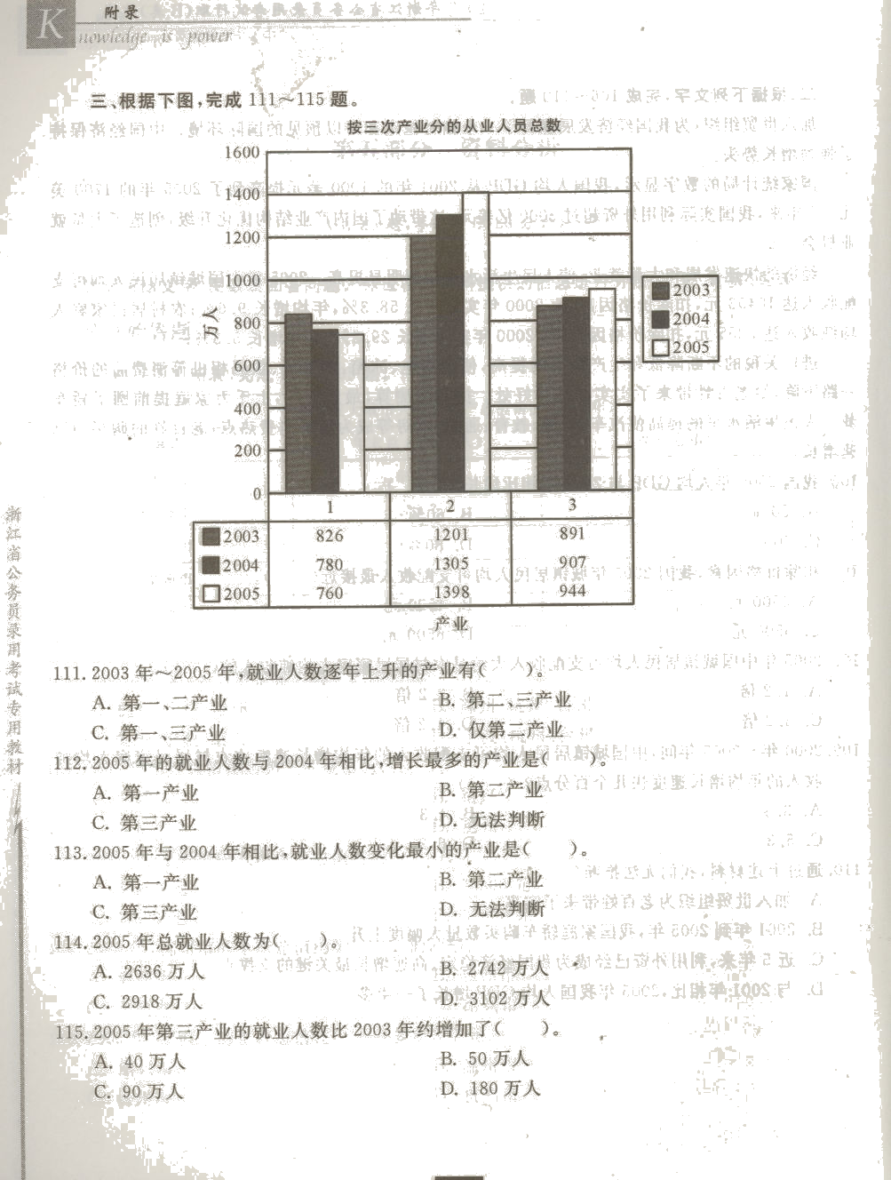
第三次产业分的从业人员总数

111.2003年～2005年，就业人数逐年上升的产业有( )。
A.第一、二产业 B．第二、三产业
C.第一、三产业 D.仅第二产业
111.【答案】B。解析：可由图中直接观察得出。
112. 2005年的就业人数与2004年相比，增长最多的产业是( )。
A.第一产业 B.第二产业
C.第三产业 D.无法判断
112.【答案】B。解析：显然为第二产业。

113. 2005年与2004年相比，就业人数变化最小的产业是( )。
A.第一产业 B.第二产业
C.第三产业 D.无法判断
113.【答案】A。解析：显然为第一产业。
114. 2005年总就业人数为( )。
A.2636万人 B.2742万人
C.2918万人 D.3102万人
114.【答案】D。解析：760+1398+944=3102万人（或者尾数法判断，无需计算）。
115. 2005年第三产业的就业人数比2003年约增加了( )。
A.40万人 B．50万人
C.90万人 D.180万人
115.【答案】B。解析：由题意：944－891=53万人，约为50万人，故选B。
四、根据下表，回家116～120题。
浙江省进出口统计表（2000～2005年）
单位：万美元
项目 | 2000 | 2001 | 2002 | 2003 | 2004 | 2005
出口总值 | 1944279 | 2297747 | 2941102 | 4159499 | 5814638 | 7680353
国有企业 | 1069245 | 1036036 | 1128977 | 1329950 | 1466064 | 1629361
三资企业 | 534843 | 709961 | 919969 | 1304773 | 1964667 | 2726282
集体企业 | 271953 | 392526 | 518882 | 726222 | 887728 | 993168
私营企业 | 64657 | 154954 | 367536 | 793444 | 1493303 | 2328331
其他 | 3581 | 4270 | 5738 | 5110 | 2876 | 3210
进口总值 | 838986 | 982222 | 1254548 | 1981584 | 2706674 | 3058770
国有企业 | 350382 | 357300 | 452039 | 629195 | 695255 | 671497
三资企业 | 404142 | 477215 | 538283 | 887827 | 1297388 | 1512129
集体企业 | 69087 | 120376 | 164345 | 253098 | 350723 | 369722
私营企业 | 10527 | 22545 | 90692 | 210802 | 357233 | 505364
其他 | 4848 | 4786 | 9189 | 662 | 6075 | 58

116.根据上表，出口值逐年增长的有( )。
A.国有企业、三资企业和集体企业 B.三资企业、集体企业和私营企业
C.集体企业、私营企业和其他企业 D.国有企业、集体企业和私营企业
116.【答案】B。解析：可由表格中直接观察得出。
117.2005年，出口值排名第三的企业类型为( )。
A.国有企业 B.三资企业
C.集体企业 D.私营企业
117.【答案】A。解析：可由表格中直接观察得出。
118.2005年，浙江省的贸易顺差为( )。
A.4621583万美元 B.10739123万美元
C.8351860万美元 D.7008856万美元
118.【答案】A。解析：7680353－3058770=4621583万美元（或用头数法判断，无需计算）。
119.2005年的出口额比2004年增长了835028万美元的是( )．
A.国有企业 B.三资企业
C.集体企业 D.私营企业
119.【答案】D。解析：私营企业2005年的出口额比2004年增长了2328331－1493303=835028万美元（同样，也采取尾数法判断）。
120.与上年相比，浙江省进口总值增加量最大的年度是( )。
A.2005年 B.2004年
C.2003年 D.2002年
120.【答案】C。解析：2003年增加量为727 036万美元，2004年的增加量为725 090万美元，故增加量最大的年度为2003年（根据材料，粗略判断在2003年和2004年，再采用头数法，即：1981-1254=727，2706-1981=725，因此2003年最大）。
全部测验到此结束!

